Programmabegroting
2019

en

Meerjarenraming
2020 – 2022

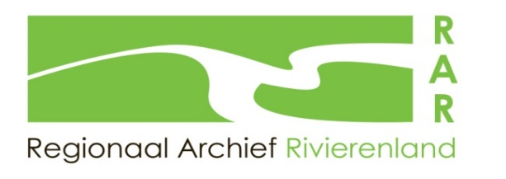

Regionaal Archief Rivierenland
J.S. de Jongplein 3
4001 WG Tiel

Telefoon: 0344 - 612 230
E-mail:info@regionaalarchiefrivierenland.nl

PROGRAMMABEGROTING 2019 EN MEERJARENRAMING 2020-2022

Het Algemeen Bestuur

Gelet op artikel 24 van de Gemeenschappelijke Regeling Regionaal Archief Rivierenland;

b e s l u i t :

- de programmabegroting 2019 vast te stellen
- de meerjarenraming 2020-2022 voor kennisgeving aan te nemen

Aldus besloten in de vergadering van het Algemeen Bestuur van 28 juni 2018.

De secretaris, de voorzitter,

INHOUDSOPGAVE
DEELNEMENDE GEMEENTEN 4
SAMENSTELLING BESTUUR 4
INLEIDING 5
LEESWIJZER 5
KADERS 6
PROGRAMMABEGROTING 2019 en MEERJARENRAMING 2020-2022 7
HOOFDSTUK 1: BeleidsbEGROTING 7
1.1 PROGRAMMAPLAN 7
1.1.1. Programma Archiefbeleid 7
1.1.1.1 Wat willen we bereiken? 7
1.1.1.2 Wat gaan we ervoor doen? 10
1.1.1.3 Wat mag het kosten? 13
1.1.2 Algemene Dekkingsmiddelen en Onvoorzien 14
1.1.3 Overzicht van de kosten van Overhead 15
1.1.4 Vennootschapsbelasting 15
1.1.5 Overige toelichting 16
1.2 PARAGRAFEN 17
1.2.1 Weerstandsvermogen en risicobeheersing 18
1.2.2 Onderhoud kapitaalgoederen 20
1.2.3 Financiering 21
1.2.4 Bedrijfsvoering 24
HOOFDSTUK 2: FINANCIëLE BEGROTING 25
2.1 OVERZICHT VAN BATEN EN LASTEN EN DE TOELICHTING 25
2.2 UITEENZETTING FINANCIELE POSITIE EN DE TOELICHTING 26
BIJLAGEN 27
Bijlage 1: Overzicht geraamde Overhead 2019-2022 27
Bijlage 2: Geprognosticeerde begin- en eindbalans 2019-2022 28
Bijlage 3: Overzicht van incidentele baten en lasten 2019-2022 29
Bijlage 4: Overzicht van reserves en voorzieningen 2019-2022 30
Bijlage 5: Format voor de begroting van de deelnemende gemeenten 31

DEELNEMENDE GEMEENTEN
De aangepaste gemeenschappelijke regeling Regionaal Archief Rivierenland (RAR) is op 21 juni 2016 gepubliceerd in de Staatscourant 2016 onder nr. 32700.

De deelnemende gemeenten aan de gemeenschappelijke regeling Regionaal Archief Rivierenland per 1 januari 2019 zijn: Buren, Culemborg, Geldermalsen, Maasdriel, Neder-Betuwe, Neerijnen, Tiel en Zaltbommel.

SAMENSTELLING BESTUUR
Het bestuur van de gemeenschappelijke regeling Regionaal Archief Rivierenland bestaat op 1 januari 2018, tijdens opstellen van deze begroting uit:

Dagelijks Bestuur
M.J.J. Melissen | voorzitter
J. de Boer | vicevoorzitter
A. van Maanen | bestuurslid
Algemeen bestuur
M.J.J. Melissen | gemeente Tiel, voorzitter
A. van Maanen | gemeente Geldermalsen
A.J. Kottelenberg | gemeente Neder-Betuwe
J. de Boer | gemeente Buren
J. Reus | gemeente Culemborg
J. Andriesse | gemeente Neerijnen
G.P. van den Anker | gemeente Maasdriel
S. Buwalda | gemeente Zaltbommel

INLEIDING
Voor u ligt de programmabegroting 2019 en de meerjarenraming 2020-2022 van de gemeenschappelijke regeling Regionaal Archief Rivierenland.

In de Programmabegroting 2019 en in de Meerjarenraming 2020-2022 is geen nieuw beleid opgenomen. Wel dient aangemerkt te worden dat in de loop van 2018 een beslissingen in verband met herindelingen gemeenten West Betuwe genomen zullen worden. In de nieuwe, per 1 januari 2019 gevormde gemeente West Betuwe, participeren drie gemeenten: Geldermalsen, Neerijnen en Lingewaal. De eerst genoemde twee gemeenten zijn deelnemer van het RAR, de laatstgenoemde op moment van het opstellen van deze begroting niet. Eventuele beslissing tot toetreding tot het RAR zal gevolgen hebben zowel op de financiën als op de werkplanning in alle taakgebieden. De begroting en meerjarenraming zullen op dat moment via een begrotingswijziging moeten worden bijgesteld.

LEESWIJZER
Onder Kaders wordt ingegaan op het beleidskader, het financieel kader en de uitgangspunten voor het opstellen van de programmabegroting 2019 en de meerjarenraming 2020-2022 en voor de Btw.

Beleidsbegroting
In hoofdstuk 1 vindt u de beleidsbegroting. Hierin komen binnen het Programmaplan (1.1) achtereenvolgens het Programma Archiefbeleid, de Algemene Dekkingsmiddelen en Onvoorzien, het Overzicht van de kosten van Overhead en de Vennootschapsbelasting aan de orde.
Vervolgens zijn in 1.2 de verplichte paragrafen opgenomen:
- Weerstandsvermogen en risicobeheersing
- Onderhoud kapitaalgoederen
- Financiering
- Bedrijfsvoering

Financiële begroting
De financiële begroting is in hoofdstuk 2 opgenomen. Dit deel van de begroting bestaat uit:
a. Het Overzicht van baten en lasten en de toelichting
b. De Uiteenzetting van de financiële positie en de toelichting

In het Overzicht geraamde baten en lasten van het taakveld Overhead, dat in bijlage 1 is opgenomen, wordt nader ingegaan op de voorgeschreven methodiek op grond van het Besluit Begroting en Verantwoording (BBV) en de Notitie Overhead.



KADERS

Beleidskader
De begroting is opgesteld op basis van:
- De gemeenschappelijke regeling Regionaal Archief Rivierenland;
- Het “Beleidsplan Regionaal Archief Rivierenland 2015-2018”;
- De wet- en regelgeving waaronder de Gemeentewet (GW) en het Besluit Begroting en Verantwoording (BBV).

Financieel kader programmabegroting en meerjarenraming
Het uitgangspunt van het Algemeen Bestuur is een structureel en reëel sluitende begroting en incidentele tekorten te dekken vanuit de algemene reserve. De geldende ratio van het weerstandsvermogen is door het Algemeen Bestuur vastgesteld op minimaal 1,0. Dit betekent voor het RAR een minimaal niveau van weerstandscapaciteit van € 202.000.

Uitgangspunten voor het opstellen van de programmabegroting 2019 en de meerjarenraming 2020-2022

Overeenkomstig de gebruikelijke werkwijze worden bij de start van de nieuwe begrotingscyclus richtlijnen voor de begroting opgesteld. Voor het opstellen van de programmabegroting 2019 en de meerjarenraming 2020-2022 zijn de volgende uitgangspunten van de Kaderbrief Programmabegroting 2019 van de Regio Rivierenland gevolgd.
- Een stijging van 2,75% per jaar over de formatie/salariskosten van peildatum maart 2018;
- Een stijging van de pensioenpremie van 1,4%;
- Een prijsstijging van 0 % per jaar *)
- De inwoneraantallen van het CBS per 1 januari 2018 (voorlopige cijfers per 1 maart 2018).

Het RAR hanteert op basis van de in 2009 aangetrokken financieringsmiddelen voor investeringen:
- Een (gemiddeld) rentepercentage van 4,75%.

*) N.B.
Het RAR wijkt in verband met de uitbreiding van het archiefdepot voor de huisvestings- en automatiseringskosten af van de uitgangspunten uit de Kaderbrief en heeft voor deze kosten een prijsstijging van 1,75% opgenomen. Met ingang van de begroting 2020 zal het RAR naar verwachting de uitgangspunten van de Kaderbrief integraal volgen.

Btw
Het Regionaal Archief Rivierenland is Btw-plichtig. Het bedrag per inwoner wordt als gevolg hiervan met 21% Btw belast. De betaalde Btw kan door de deelnemende gemeenten en het waterschap via de zogenaamde compensabele Btw worden verhaald.

PROGRAMMABEGROTING 2019 en MEERJARENRAMING 2020-2022
Gemeenschappelijke Regeling RAR
De begroting is een instrument/document dat wordt opgesteld op basis van art. 24 lid 4 van de gemeenschappelijke regeling. Hierin staat: Het dagelijks bestuur overlegt aan de gemeenteraden voor 1 april van elk jaar de algemene financiële en beleidsmatige kaders voor het volgende jaar.

Programmabegroting 2019
De programmabegroting 2019 is als volgt ingedeeld:

1. De beleidsbegroting (Hoofdstuk 1)
a. Het programmaplan
b. De paragrafen

2. De financiële begroting (Hoofdstuk 2)
a. Het overzicht van baten en lasten en de toelichting
b. De uiteenzetting van de financiële positie en de toelichting

HOOFDSTUK 1: BeleidsbEGROTING

PROGRAMMAPLAN

Het programmaplan bestaat uit:
- Programma Archiefbeleid
- Algemene Dekkingsmiddelen en Onvoorzien
- Overzicht van de kosten van Overhead
- Het bedrag van de Vennootschapsbelasting

Programma Archiefbeleid

Het Besluit Begroting en Verantwoording geeft aan dat de beoogde maatschappelijke effecten moeten worden beschreven, alsmede de wijze waarop de maatschappelijke effecten worden nagestreefd en dat een raming van de baten en lasten moet worden opgenomen. Ofwel het gaat om de zogenaamde 3 W-vragen:

- Wat willen we bereiken?
- Wat gaan we er voor doen?
- Wat mag het kosten?

Wat willen we bereiken?

Doelstellingen
Art. 3 GR RAR: Het Regionaal Archief heeft tot doel het binnen het samenwerkingsgebied vervullen van de functie van regionaal kennis- en informatiecentrum op het gebied van de lokale en regionale geschiedenis en vervult daartoe de volgende taken:
- de zorg voor en het beheren van de in de archiefwerkplaats berustende archiefbescheiden van de deelnemers;
- het toezicht op het beheer van de archiefbescheiden van de deelnemers voor zover deze niet zijn overgebracht;
- de zorg voor het beheer van de in de archiefbewaarplaats berustende archiefbescheiden van instanties die niet bestuurlijk in de regeling participeren en waaraan op contractbasis diensten worden verleend, en
- het stimuleren van de lokale en regionale geschiedbeoefening en het daartoe aanleggen, beheren en bewaren van een zo compleet mogelijke collectie relevant bronnenmateriaal op het gebied van de lokale- en regionale geschiedenis.

Missie
Het Regionaal Archief Rivierenland is een professionele, toekomstgerichte archiefdienstverlener voor het Rivierengebied, die klantgerichtheid en zorgvuldigheid in de dienstverlening aan de burger en de overheid voorop heeft staan, die de meerwaarde van samenwerkingsverbanden onderkent en die op actieve wijze gebruik van bronnen en informatie daaruit stimuleert. De kerntaken van het RAR zijn:
- Het aanbieden van historische informatie en/of belevingskansen aan een zo breed mogelijk publiek op de voor hen meest geschikte manier.
- Als professionele collectiebeheerder archieven en collecties verwerven, bewaren, toegankelijk maken en gebruik ervan stimuleren.
Om deze collecties op optimale wijze te beheren en beschikbaar te stellen, werkt het RAR volgens drie kernwaarden: Betrouwbaar, Betrokken en Bekwaam.

Beleidsplan 2019-2022
In 2018 zal een beleidsplan voor de periode 2019-2022 nader uitgewerkt worden. Speerpunten daarin, gezien ontwikkelingen en recent verschenen cultuurbeleid 2018-2021 van ministerie van OCW, zullen wederom gericht zijn op digitale toegankelijkheid van cultureel erfgoed. De E-depot voorziening zal daar een cruciaal onderdeel in vormen. In de taakgebieden en prioriteiten in de begroting 2019 is hier reeds rekening mee gehouden.

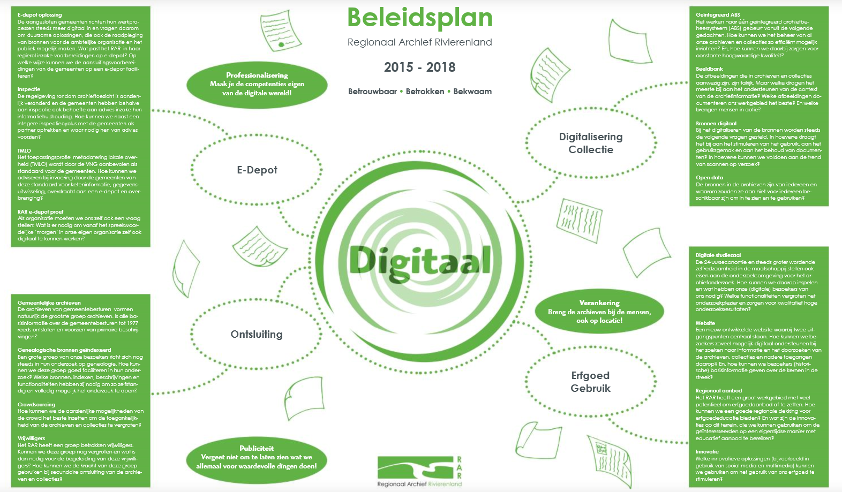

Wat gaan we ervoor doen?

Het RAR loopt al enkele jaren voorop in het Nederlandse landschap van regionale archiefdiensten. Voorbeelden hiervan zijn de succesvolle pilots E-depot, het als eerste archiefdienst inzetten van PIDS (Persistant Identifiers tegen linkrot). Het RAR is ook de enige zelfstandige archiefdienst die het vervangingsbesluit heeft (eigen dienstarchief vervangen door digitaal). Het kwaliteitsniveau van de ruim 20 medewerkers van het RAR is goed. Bovendien wordt er jaarlijks door het RAR geïnvesteerd in het bijhouden, verdiepen en verbeteren van de kennis met name op digitaal gebied.

Het RAR biedt brede dienstverlening aan, waarvan de burgers de vruchten plukken:
- Professioneel archiefbeheer
- Studiezaaldienstverlening
- Uitstekende depotfaciliteiten
- Inspectie
- Advisering, kennisoverdracht en begeleiding bij procesverbetering, E-depot, PIDS, TMLO, Omgevingswet, WHO, WOO, Webarchivering.
- Digitale dienstverlening, beeldbank, mijnstudiezaal.nl en SOD (Scanning On Demand)
- Educatieprogramma’s en tentoonstellingen
- Promotie van de regionale historie op internet (o.a. Google Grants programma)
- Vergaderfaciliteiten voor overheden
- Extra projecten en ondersteuning

Om het beleid te kunnen opstellen en uitvoeren is de organisatie van het Regionaal Archief Rivierenland ingedeeld in de volgende taakgebieden:

- Ontsluiting papieren erfgoed
- Digitale ontwikkeling
- Inspectie
- Dienstverlening

Taakgebieden | Hoofdprocessen | Beleidsplan 2015-2018 | Gemeenschappelijke Regeling RAR, artikel 3
- Ontsluiting papieren erfgoed | Verwerven  Bewerken  Inventariseren | Ontsluiting | - Beheer  - Zorg en beheer  - Stimuleren regionale geschiedbeoefening
- Digitale ontwikkeling | Digitaliseren en Adviseren | Digitalisering Collectie  E-depot | - Beheer  - Zorg en beheer  - Stimuleren regionale geschiedbeoefening
- Inspectie | Inspecteren | Inspectie | - Toezicht op het beheer
- Dienstverlening | Gebruiken  Leren en beleven | Erfgoedgebruik | - Stimuleren regionale geschiedbeoefening

Tabel 1 Beleidsuitgangspunten

Taakgebieden en prioriteiten begroting 2019

1. Ontsluiting Papieren Erfgoed


Onder dit cluster valt zowel de verwerving, de materiële verzorging, archief- en collectiebeheer als het systematisch beschrijven van de historische bronnen.

Dit zodat ze publiekelijk beschikbaar zijn en de documenten voor minimaal 100 jaar gegarandeerd behouden zijn.

De volgende speerpunten en prioriteiten zijn voor het taakgebied Ontsluiting Papieren Erfgoed voor 2019 gepland:
- Preventie en controle
- Depotbeheer
- Verpakken en conserveren
- Schade-inventarisatie
- Restauratie-begeleiding
- 325 strekkende meter archief voorzien van primaire ontsluiting
- Verdere ontsluiting van series bouwvergunningen
- Direct beschrijven van nieuwe aanwinsten, toegangen online beschikbaar stellen
- Projectmatig werken verder verbeteren m.b.t. de ontsluiting van het papieren erfgoed
- Versterken inzet en begeleiding van vrijwilligers (secundaire ontsluiting)

2. Digitale ontwikkeling

Onder dit taakgebied valt zowel digitalisering en advisering. Digitalisering omvat alle werkzaamheden die nodig zijn om de bronnen digitaal op de juiste wijze permanent beschikbaar te maken. ‘Advisering’ heeft tot doel bij de gemeenten te ondersteunen bij de verbetering van kwaliteit van het archief- en informatiebeheer en gemeenschappelijke regelingen.

De volgende speerpunten en prioriteiten zijn voor het taakgebied digitale ontwikkeling voor 2019 gepland:
- Advisering inzake Omgevingswet fase 2, Wet Open Overheid
- Digitaliseren van drukwerk van voor 1850/1900 en lokaal/regionale periodieken
- Advies inzake introductie kwaliteitssysteem KIDO
- Digitale acquisitie
- Verkenning voor het opstarten van een nieuwe crouwdsourcing project Vele Handen voor Notariële repertoria
- Opzetten van digitaliseringsproject van Mij. De Betuwe in samen werking met Metamorfoze
- Voortgang digitalisering uitleen gemeenten en scanning on demand voor bezoekers
- Voortgang digitalisering van gemeenteraadsnotulen en affiches
- Inspelen op de actuele vragen van de gemeenten rondom digitale duurzaamheid (zoals vervangingstrajecten, vervroegde digitale overbrenging etc.

E-depot
Binnen het taakgebied digitale ontwikkeling zal de e-depot-voorziening een speerpunt vormen met daarin:
- Vergelijken van de gedane pilots met gemeente Zaltbommel (en Gelders Archief/ Nationaal Archief) en met gemeente Buren (commerciële partij en leverancier van huidige archiefbeheerssysteem De Ree)
- Implementatie e-depot workflow in keten (incl. gebruiken van meta data tools) en inrichten van digitale werkplaats voor de vooropname van over te brengen digitale bestanden

3. Inspectie
Onder dit taakgebied valt toezicht en inspectie. Inspectie en toezicht heeft tot doel de toetsing van de kwaliteit van het archief- en informatiebeheer aan wettelijke eisen en de veiligstelling van in de toekomst over te dragen wettelijk te bewaren archiefbescheiden.

De volgende speerpunten en prioriteiten zijn voor het taakgebied inspectie voor 2019 gepland:
- Inspecties bij alle 8 aangesloten gemeenten, gemeenschappelijke regelingen (BvoWB, Werkzaak, Regio, ODR, AVRI en BSR), en het Waterschap Rivierenland.
- Vervolg SIO (Strategisch Informatie Overleg) zo veel mogelijk in regionale samenhang
- Beoordelen van vernietigingslijsten
- Beoordelen van archiefruimten/serverruimte van alle aangesloten gemeenten
- Inspecties bij de Griffies van alle aangesloten gemeenten

4. Dienstverlening
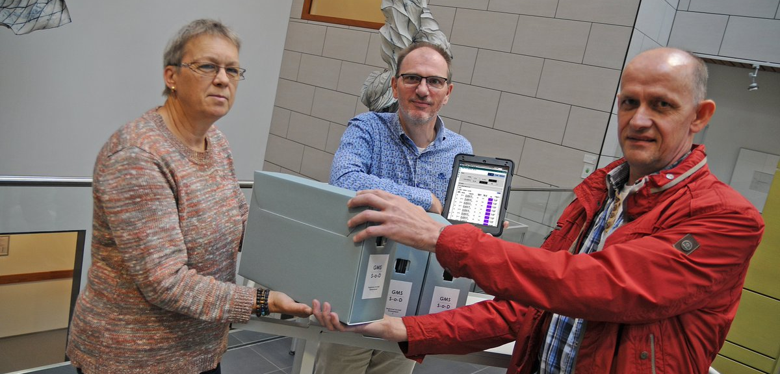
Onder dit taakgebied vallen de dienst-verlening aan het publiek (studiezaal, beeldbank, SOD en online diensten).
Daarnaast omvat dit taakgebied het organiseren van educatieve activiteiten, tentoonstellingen en in samenwerking met partners het erfgoed onder de aandacht brengen.

De volgende speerpunten en prioriteiten zijn voor het taakgebied dienstverlening voor 2019 gepland:
- Studiezaal: begeleiding van onderzoekers live en online via mijnstudiezaal.nl
- Organiseren van 2 externe en 2 eigen tentoonstellingen
- Faciliteren van bijeenkomsten van culturele/overheidsinstellingen
- Uitvoeren en door-ontwikkelen van lesaanbod voor het primair onderwijs
- Cursusaanbod en online informatieaanbod voor voortgezet onderwijs uitbreiden
- Cursusaanbod volwassenen en vrijwilligers optimaliseren
- Aanpassingen aan de website voor een betere digitale dienstverlening en scanning on demand particulieren
- Faciliteren en stimuleren samenwerking historische verenigingen uit ons werkgebied
- Verkennen va de mogelijkheid tot geo-refereren van de vergunningen (mogelijk in samenwerking met ODR)

Wat mag het kosten?

Het overzicht van de begrote baten en lasten is opgenomen in onderstaande tabel:
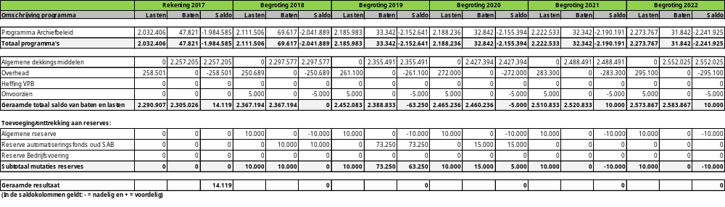

Algemene Dekkingsmiddelen en Onvoorzien

Gemeentelijke bijdragen

Aantal inwoners per peildatum
Voor het begrotingsjaar 2019 geldt de datum van 1 januari 2018 als peildatum voor het aantal inwoners. Het aantal inwoners van de deelnemende gemeenten bedroeg op peildatum 211.210 (2017: 209.927). Ten opzichte van het begrotingsjaar 2018 is het aantal inwoners met 0,61% gestegen.

Lasten 2019 voor de deelnemende gemeenten
De totale lasten voor de deelnemende gemeenten voor het jaar 2019 worden begroot op
€ 2.155.491.

Inwonerbijdrage 2019
De bijdrage voor de begroting 2019 bedraagt € 10,21 inwoner. (Lasten € 2.155.491 : 211.210 inwoners = € 10,21 (afgerond)
In 2018 bedroeg deze bijdrage € 9,99. De stijging ten opzichte van 2018 bedraagt 2,22%.

Gemeente | Inwonertal  1-1-2018 | Inwoner-bijdrage 2019
Buren | 26.359 | 269.005
Culemborg | 28.195 | 287.742
Geldermalsen | 26.823 | 273.741
Maasdriel | 24.327 | 248.268
Neder-Betuwe | 23.614 | 240.991
Neerijnen | 12.401 | 126.557
Tiel | 41.469 | 423.210
Zaltbommel | 28.022 | 285.977
Totaal | 211.210 | 2.155.491
Tabel 2 Totaal inwonerbijdrage per gemeente

Ontwikkeling inwonerbijdrage programmabegroting 2019 en meerjarenraming 2020-2022
De ontwikkeling van de lasten in de programmabegroting 2019 en meerjarenraming 2020-2022 ten opzichte van 2018 is opgenomen in onderstaande tabel:

Lasten | 2018 | 2019 | 2020 | 2021 | 2022
Te verdelen | 2.097.577 | 2.155.491 | 2.227.394 | 2.288.491 | 2.352.025
Tabel 3 Ontwikkeling netto lasten meerjarenraming

Uitgaande van het aantal inwoners per 1-1-2018 komt de bijdrage per inwoner uit op:

Inwonerbijdrage | 2018 | 2019 | 2020 | 2021 | 2022
In € | 9,99 | 10,21 | 10,55 | 10,84 | 11,14
% stijging t.o.v. voorgaand jaar | n.v.t. | +2,22 | +3,34 | +2,74 | +2,78

Tabel 4 Ontwikkeling inwonerbijdrage
Dienstverleningsovereenkomst Waterschap Rivierenland (WSRL)

Met het Waterschap Rivierenland is een dienstverleningsovereenkomst gesloten. In deze overeenkomst is bepaald dat het Regionaal Archief Rivierenland de archieven van de voormalige Waterschappen beheert. In juni 2014 is i.v.m. de aansluiting SAB een nieuwe 10-jarige overeenkomst met het WSRL afgesloten.

De kosten van het toezicht zijn in de nieuwe overeenkomst met het waterschap niet in de prijs
per m2 opgenomen. Dit onderdeel van de dienstverlening wordt apart per jaar afgerekend met
het waterschap.

Onvoorzien

De post onvoorziene uitgaven is voor de jaren 2019-2022 geraamd op € 5.000 (2018: € 5.000).

Overzicht van de kosten van Overhead

Met ingang van 2018 is het taakveld Overhead in de begroting een verplicht onderdeel en moeten de kosten van Overhead afzonderlijk in het Programmaplan worden gepresenteerd. In de Notitie Verbonden Partijen van de commissie Besluit Begroting en Verantwoording (BBV) wordt onder meer op de toepassing van overhead bij Gemeenschappelijke Regelingen ingegaan.

In de begroting is Taakveld 0.4 Overhead opgenomen. Dit taakveld is nader onderverdeeld in:
- lasten gemeentelijke overheadfuncties (i.c. programma archiefbeleid)
- lasten ‘eigen overhead’ (personeelskosten directie, management en ondersteuning)

 | 2018 | 2019 | 2020 | 2021 | 2022
Lasten gemeentelijke overhead | 2.106.506 | 2.200.983 | 2.203.236 | 2.237.533 | 2.288.767
‘Eigen overhead’ | 250.689 | 261.100 | 272.000 | 283.300 | 295.100
Totaal lasten | 2.357.194 | 2.462.083 | 2.475.236 | 2.520.833 | 2.583.867
Bijdragen overhead gemeenten | 2.097.577 | 2.155.491 | 2.227.394 | 2.288.491 | 2.352.025
Overige baten | 259.617 | 306.592 | 247.842 | 232.342 | 231.842
Totaal baten | 2.357.194 | 2.462.083 | 2.475.236 | 2.520.833 | 2.583.867

Vennootschapsbelasting

Vanaf 2016 is de vennootschapsbelasting ook van toepassing voor decentrale overheden.
Er vindt op landelijk (branche)niveau overleg plaats met de belastingdienst om zekerheid te verkrijgen over een eventuele belastingplicht. In 2018 zal hier waarschijnlijk duidelijkheid over komen. Dan zal ook duidelijk worden of en welke gevolgen hieruit voortkomen. De verwachting is dat, ook bij eventuele belastingplichtig, hier geen nadelige financiële consequenties voor het RAR uit voortvloeien.

Overige toelichting

RAR is voor de gemeenten een Verbonden Partij
Voor de gemeente is een privaatrechtelijke of publiekrechtelijke organisatie, waarin de gemeente een bestuurlijk en een financieel belang heeft een Verbonden Partij. Het RAR is voor de gemeenten een Verbonden Partij.
In bijlage 5 is een format opgenomen, dat door de aan de gemeenschappelijke regeling deelnemende gemeenten kan worden gebruikt voor het opstellen van hun eigen begroting.

Beleidsindicatoren en effecten van de betrokkenheid van de Verbonden Partij
In artikel 8b van het Besluit Begroting en Verantwoording staat dat het programma de
volgende aspecten moeten bevatten:
- de doelstelling, in het bijzonder de beoogde maatschappelijke effecten, ten minste
moeten worden toegelicht aan de hand van de bij ministeriele regeling vastgestelde
beleidsindicatoren;

Dit is niet van toepassing voor het RAR omdat er voor de maatschappelijke effecten van het RAR geen verplichte indicatoren zijn voorgeschreven.

- de wijze waarop men die effecten streeft te bereiken en de betrokkenheid hierbij van de Verbonden Partij.

Hiervoor wordt verwezen naar de eerdergenoemde doelstellingen en het beleidsplan van het RAR.

Overzicht van incidentele baten en lasten 2019-2022
In de programmabegroting 2019 en meerjarenraming 2020-2022 zijn voor een bedrag van € 73.250 lasten opgenomen voor digitaliserings- en inventarisatieprojecten. Deze lasten worden gedekt door de onttrekkingen aan de bestemmingsreserves informatisering/digitalisering/bedrijfsvoering en inventarisatie achterstanden.

Overzicht van beoogde structurele toevoegingen en onttrekkingen aan de reserves
Dit overzicht is onderdeel van bijlage 4.

PARAGRAFEN

Het Besluit Begroting en Verantwoording provincies en gemeenten (BBV) stelt regels aan welke paragrafen er in de begroting moeten zijn en wat daarin aan de orde komt.

De paragrafen in de begroting geven een dwarsdoorsnede van een aantal aspecten. Ze gaan over onderwerpen die in de gehele begroting terug te vinden zijn en waaraan politieke of financiële risico’s verbonden zijn. De paragrafen geven het algemeen bestuur en de raden van de deelnemende gemeenten op een andere manier dan het begrotingsprogramma inzicht in de financiële positie van de gemeenschappelijke regeling RAR.

In deze programmabegroting zijn de volgende paragrafen opgenomen:

- Weerstandsvermogen en risicobeheersing
- Onderhoud kapitaalgoederen
- Financiering
- Bedrijfsvoering

Weerstandsvermogen en risicobeheersing

Weerstandsvermogen
Het weerstandsvermogen bestaat uit de relatie tussen:
- De weerstandscapaciteit, zijnde de middelen en mogelijkheden waarover de gemeenschappelijke regeling beschikt of kan beschikken om niet begrote kosten te dekken;
- Alle risico’s waarvoor geen directe maatregelen zijn getroffen en die van materiële betekenis kunnen zijn in relatie tot de financiële positie.

Doelen van het RAR met betrekking tot het weerstandsvermogen en risicobeheersing
De doelen van het RAR zijn als volgt geformuleerd:
- We zorgen voor een solide financieel beleid met een transparant inzicht in de kosten en geldstromen.
- We zorgen voor een structureel en reëel evenwicht in de begroting en de meerjarenraming.
- Onze planning- en control cyclus is zo ingericht dat het DB en het AB de sturings- en verantwoordingsinformatie krijgen die ze nodig hebben.

Beleid
Het RAR hanteert de volgende uitgangspunten voor het risicomanagement:
- Het RAR wil de continuïteit van de organisatiedoelen waarborgen en de vermogenspositie beschermen;
- Het RAR wil actief haar risico’s beheersen en kunnen opvangen en wil voorkomen dat incidentele tegenvallende financiële resultaten verhaald moeten worden op de gemeenten.

De hoogte van de ratio van het weerstandsvermogen is door het Algemeen Bestuur in 2014 vastgesteld op minimaal 1,0. Medio 2017 heeft het Algemeen Bestuur de Update 2017 Risicomanagement & Weerstandsvermogen vastgesteld, waarbij de minimale norm van 1,0 is gehandhaafd. Op basis van de actuele cijfers bedraagt het normbedrag van de weerstandscapaciteit € 202.000.

Het ratio 2019 is voor het einde van het jaar 2019 bedraagt 0,97. Dit ratio is als volgt berekend:
weerstandscapaciteit € 196.257
risico’s € 202.000

Vergroting algemene reserve in de jaren 2019-2022 en in de daaropvolgende jaren
Bij de bepaling van de weerstandscapaciteit wordt naast de stand van de algemene reserves ook de standen van de bestemmingsreserves betrokken. Op termijn zullen echter uit de bestemmingsreserves nog onttrekkingen plaatsvinden. In verband hiermee wordt ook in de begroting 2019 en in de meerjarenraming 2020-2022 jaarlijks een dotatie van € 10.000 opgenomen.

De verwachte stand van de algemene reserve is opgenomen in onderstaand overzicht:
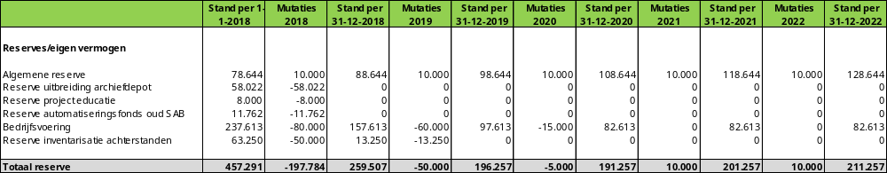

Kengetallen
De Minister van Binnenlandse Zaken en Koninkrijksrelaties heeft de volgende kengetallen in de begroting verplicht gesteld.

De kengetallen van het RAR staan in onderstaande tabel:
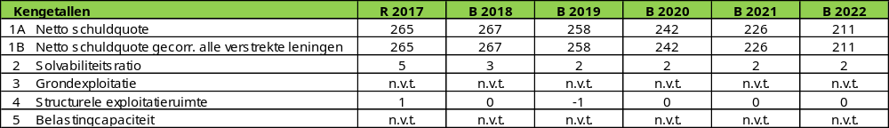

Tevens moet op grond van het Besluit Begroting en Verantwoording een beoordeling van de onderlinge verhouding tussen de kengetallen in relatie tot de financiële positie worden gegeven.

Voor het RAR zijn nog geen (meerjarige) ervaringscijfers beschikbaar. Op termijn zal hiervoor een nadere analyse worden gemaakt.

Onderhoud kapitaalgoederen

De paragraaf kapitaalgoederen betreffende het onderhoud van kapitaalgoederen bevat tenminste de kapitaalgoederen gebouwen.

Van deze kapitaalgoederen wordt het volgende aangegeven:
- het beleidskader
- de uit het beleidskader voortvloeiende financiële consequenties
- de vertaling van de financiële consequenties in de begroting

Afschrijving
In de staat van activa zijn de investeringen van de gebouwen van het RAR opgenomen. Het betreft de investeringen nieuwbouw en de investering uitbreiding archiefdepot. De investeringen worden op basis van annuïteiten afgeschreven.

Onderhoudsplan en kosten van onderhoud
Groot onderhoud gebeurt door de VvE op basis van het Meerjarenonderhoudsplan van de VvE. Jaarlijks wordt er door het RAR een bedrag van € 30.900 betaald aan de VvE t.b.v. het Meerjarenonderhoudsplan. Dit bedrag is met ingang van 2019 met € 3.250 verhoogd in verband met de uitbreiding met Depot 8. Het reguliere onderhoud vindt plaats onder verantwoording van de VvE.

Financiering

In de paragraaf financiering komen zoals de naam al aangeeft de aspecten rond de financiering aan de orde. In dit kader is het verplicht onder meer te voldoen aan de Wet Financiering Decentrale Overheden (FIDO).

Geldleningen

De geldmiddelen bestaan uit middelen in rekening-courant en corresponderende deposito- rekeningen. In 2008 zijn twee vaste geldleningen voor de toenmalige nieuwbouw afgesloten.
Deze zijn in 2009 opgenomen. Omdat de investeringskosten voor de nieuwbouw lager uit zijn gevallen, is de depotuitbreiding met een deel van de overblijvende financiële middelen gefinancierd.

Rentelasten, renteresultaat en toerekening van rente

De aan het programma toe te rekenen rente wordt bepaald door de externe rente die bestaat uit de rente die betaald wordt over afgesloten leningen.

Beide leningen zijn annuïteiten leningen met een vaste rente gedurende de gehele looptijd.
Lening A heeft een hoofdsom van € 2 miljoen en een looptijd van 20 jaar. De rente is gedurende de gehele looptijd 4,73%. Lening B heeft een hoofdsom van € 8 miljoen en een looptijd van 40 jaar. De rente is gedurende de gehele looptijd 4,78%. In de toerekening van rente aan de investeringen wordt uitgegaan van 4,75%.

Kapitaallasten

De looptijd en de aflossing van de beide leningen lopen gelijk aan de kapitaallastenberekening voor de investering van de nieuwbouw.

Garantstelling deelnemende gemeenten aan BNG

De deelnemende gemeenten staan op basis van artikel 26, lid 3 van de Gemeenschappelijke Regeling voor de geldleningen garant bij de Bank Nederlandse Gemeenten.

Berekening van het EMU-saldo

Berekening EMU-saldo |  | 2018 | 2019 | 2020 | 2021 | 2022
Exploitatiesaldo vóór toevoeging aan c.q. onttrekking uit reserves (zie BBV, artikel 17c) |  | 0 | 0 | 0 | 0 | 0
Afschrijvingen ten laste van de exploitatie |  | 218.686 | 222.906 | 232.113 | 241.757 | 251.849
Betalingen ten laste van de voorzieningen |  | -/-5.000 | -/-5.000 | -/-5.000 | -/-5.000 | -/-5.000
Berekend EMU-saldo |  | 213.686 | 217.906 | 227.113 | 236.757 | 246.849

Schuldigerkenning door Energie BV

Betreft de rentevergoeding aan het RAR op basis van een schuldigerkenning door de Energie BV. Dit is in verband met een akte “recht van opstal t.b.v. WKO-installatie” aan de Energie B.V. De jaarlijkse rentevergoeding aan het RAR bedraagt € 14.242 (4,5% over € 316.510).

Financieringspositie

Financieringsbehoefte | 2018 | 2019 | 2020 | 2021 | 2022
- Investeringen netto | 0 | 0 | 0 | 0 | 0
- Afschrijvingen -/- | -/- 218.686 | -/-222.906 | -/-232.113 | -/-241.757 | -/-251.849
- Aflossing leningen | 194.650 | 204.075 | 213.113 | 224.274 | 235.133
Nieuw op te nemen leningen | 0 | 0 | 0 | 0 | 0
Prognose vaste schuld 31-12 | 8.478.292 | 8.274.217 | 8.061.104 | 7.836.829 | 7.601.696

Kasgeldlimiet

De kasgeldlimiet wordt berekend op basis van 8,5% van het begrotingstotaal. De ontwikkeling van de kasgeldlimiet voor de komende jaren is als volgt:

Berekening kasgeld | 2018 | 2019 | 2020 | 2021 | 2022
Begrotingstotaal (totale lasten) | 2.357.194 | 2.462.083 | 2.475.236 | 2.520.833 | 2.583.867
Percentage regeling | 8,5% | 8,5% | 8,5% | 8,5% | 8,5%
Kasgeldlimiet | 200.362 | 289.657 | 291.204 | 296.568 | 303.984

Het RAR zal hier gelet op liquiditeitspositie geen gebruik hoeven te maken van de kasgeldlimiet.

Renterisiconorm

Om de (rente) risico’s op de leningen portefeuille te beheren is de renterisiconorm van toepassing. Deze norm heeft als uitgangspunt dat de aflossingen en/of renteherziening in enig jaar nooit meer mag zijn dan 20% van het begrotingstotaal. Deze norm is gebaseerd op de Wet Financiering Decentrale Overheden.

In de tabel is onder regel 5a is te zien dat het RAR voor de jaren 2019-2022 ruimschoots binnen de gestelde norm blijft.

Berekening renterisiconorm |  | 2018 | 2019 | 2020 | 2021 | 2022
1 | Renteherzieningen op vaste schuld | 0 | 0 | 0
2 | Aflossingen | 194.650 | 204.075 | 213.113 | 224.274 | 235.133
3 | Renterisico (1+2) | 194.650 | 204.075 | 213.113 | 224.074 | 235.133
4 | Renterisiconorm | 471.439 | 492.416 | 495.047 | 504.166 | 516.773
5a | Ruimte onder renterisiconorm (4<3) | 276.790 | 288.341 | 281.934 | 280.092 | 281.640
5b | Overschrijding renterisiconorm (3>4) | 0 | 0 | 0

Berekening renterisiconorm |  | 2018 | 2019 | 2020 | 2021 | 2022
4a | Begrotingstotaal (totale lasten) | 2.357.194 | 2.462.083 | 2.475.236 | 2.520.833 | 2.583.867
4b | Percentage regeling | 20% | 20% | 20% | 20% | 20%
4 | Renterisiconorm (4a x 4b/100) | 471.439 | 492.416 | 495.047 | 504.166 | 516.773

Bedrijfsvoering

Uitgangspunt formatie en personeelskosten
De personele formatie en de bijbehorende salariskosten voor de begroting 2019 worden geraamd op basis van de actuele personele formatie van peildatum maart 2018 (ten tijde van het opstellen van de begroting).

Ontwikkelingen formatie en personeelskosten

De formatie van het RAR bestaat in de meerjarenraming 2019-2022 uit de volgende fte’s:

Functie | 2017 | 2018 | 2019 | 2020 | 2021 | 2022
Directeur/streekarchivaris | 1,00 | 1,00 | 1,00 | 1,00 | 1,00 | 1,00
Adjunct directeur | 1,00 | 1,00 | 1,00 | 1,00 | 1,00 | 1,00
Ondersteuning | 0,85 | 0,85 | 0,85 | 0,85 | 0,85 | 0,85
Medewerkers | 13,15 | 13,15 | 12,85 | 12,85 | 12,85 | 12,85
Totaal | 16,00 | 16,00 | 15,70 | 15,70 | 15,70 | 15,70

Ziektevervanging/inhuur tijdelijk personeel
In de begroting 2019 is deels rekening gehouden met vervanging wegens ziekte. Verzuim wordt in eerste instantie opgevangen in de eigen organisatie. Inhuur van tijdelijk personeel vindt deels plaats binnen het bestaande loonkostenbudget uit de vrijval van personeelskosten van niet of niet direct ingevulde vacatures. In de begroting 2019 is voor ziektevervanging en in huur tijdelijk personeel een bedrag van € 27.300 opgenomen.

Werkzaak
Voor het jaar 2019 zijn de kosten van inhuur via Werkzaak van 2,3 fte in de begroting opgenomen.

Jaarlijks terugkerende arbeidskosten
Het RAR dient vanuit het Besluit Begroting en Verantwoording (BBV) in de begroting in te gaan op de zogenaamde jaarlijks terugkerende aan arbeidskosten gerelateerde verplichtingen van vergelijkbaar
volume. Onder arbeidsrechtelijke verplichtingen worden verstaan de aanspraken op toekomstige uitkeringen door huidig dan wel voormalig personeel. Het BBV schrijft voor dat jaarlijkse arbeidskosten gerelateerde verplichtingen van vergelijkbaar volume via de exploitatie moeten lopen. Als de verplichtingen niet van een vergelijkbaar volume zijn, dan moet hiervoor een voorziening worden getroffen. Bij het RAR is daarvan geen sprake.

HOOFDSTUK 2: FINANCIëLE BEGROTING

2.1 OVERZICHT VAN BATEN EN LASTEN EN DE TOELICHTING
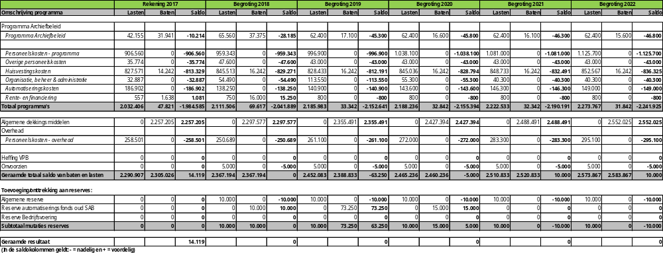

2.2 UITEENZETTING FINANCIELE POSITIE EN DE TOELICHTING

De uiteenzetting van de financiële positie bevat informatie over de balansposten in de begroting. Deze uiteenzetting moet op basis van het Besluit Begroting en Verantwoording de volgende onderdelen bevatten:
- een raming voor het begrotingsjaar van de financiële gevolgen van het bestaande en het nieuwe beleid dat in het programma is opgenomen;
- een geprognosticeerde begin- en eindbalans van het begrotingsjaar, die ten minste de posten bevat om een het EMU-saldo te kunnen berekenen;
- het EMU-saldo over het vorig begrotingsjaar en de berekening van het geraamde bedrag over het begrotingsjaar alsmede het jaar volgend op het begrotingsjaar.

Afzonderlijke aandacht wordt ten minste besteed aan:
- de jaarlijks terugkerende arbeidskosten gerelateerde verplichtingen van vergelijkbaar volume;
- de investeringen, onderscheiden in investeringen met een economisch nut en investeringen in de openbare ruimte met een maatschappelijk nut;
- de financiering;
- de stand en het verloop van de reserves;
- de stand en het verloop van de voorzieningen.

Ad a. Bestaande en nieuwe beleid
In de begroting 2019 is geen nieuw beleid opgenomen.

Ad b en c. Geprognosticeerde begin- en eindbalans
Deze balans is opgenomen in bijlage 2.

Ad d. Jaarlijks terugkerende arbeidskosten
Deze informatie is opgenomen in de paragraaf bedrijfsvoering.

Ad e. Investeringen
De nieuwbouw uitbreiding depot 8 wordt in 2018 afgerond. In de programmabegroting 2019 en de meerjarenraming 2020-2022 zijn geen nieuwe investeringen opgenomen.

Ad f. Financiering
Deze informatie is opgenomen in de paragraaf financiering.

Ad g en h. Reserves en voorzieningen
Het RAR heeft een Algemene Reserve en de volgende bestemmingsreserves ingesteld:
- Reserve uitbreiding archiefdepot
- Reserve project educatie
- Reserve automatiseringsfonds oud SAB
- Reserve informatisering/digitalisering/bedrijfsvoering
- Reserve inventarisatie achterstanden

Daarnaast zijn er de volgende voorzieningen ingesteld:
- Voorziening publicatiefonds
- Voorziening project Metamorfoze

Het overzicht van reserves en voorzieningen voor de jaren 2019-2022 is opgenomen in bijlage 4.

BIJLAGEN

Bijlage 1: Overzicht geraamde Overhead 2019-2022

Overzicht van geraamde baten en lasten van het taakveld Overhead:

 | 2018 | 2019 | 2020 | 2021 | 2022
Lasten gemeentelijke overhead | 2.106.506 | 2.200.983 | 2.203.236 | 2.237.533 | 2.288.767
‘Eigen overhead’ | 250.689 | 261.100 | 272.000 | 283.300 | 295.100
Totaal lasten | 2.357.194 | 2.462.083 | 2.475.236 | 2.520.833 | 2.583.867
Bijdragen overhead gemeenten | 2.097.577 | 2.155.491 | 2.227.394 | 2.288.491 | 2.352.025
Overige baten | 259.617 | 306.592 | 247.842 | 232.342 | 231.842
Totaal baten | 2.357.194 | 2.462.083 | 2.475.236 | 2.520.833 | 2.583.867

Bijlage 2: Geprognosticeerde begin- en eindbalans 2019-2022
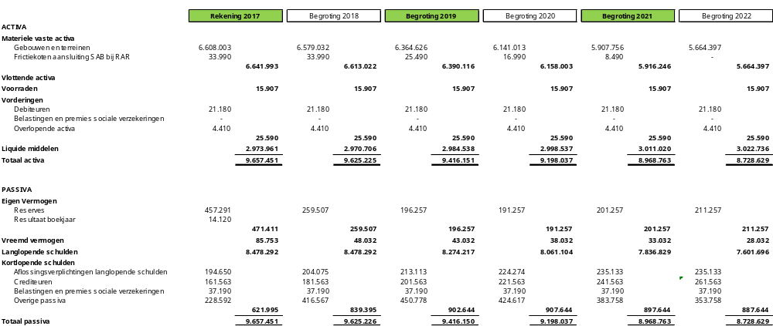

Bijlage 3: Overzicht van incidentele baten en lasten 2019-2022

Het RAR heeft in de begroting 2019-2022 de volgende incidentele baten en lasten opgenomen:
- € 60.000 onttrekking uit de reserve informatisering/digitalisering/bedrijfsvoering voor de uitvoering van digitaliseringsprojecten in 2019
- € 13.250 onttrekking uit de reserve inventarisatie achterstanden voor de uitvoering van inventarisatieprojecten in 2019

Bijlage 4: Overzicht van reserves en voorzieningen 2019-2022
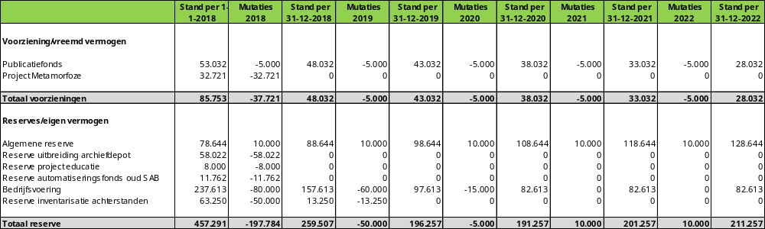

Bijlage 5: Format voor de begroting van de deelnemende gemeenten

Informatie voor deelnemende gemeenten over de effecten en de betrokkenheid hierbij van de
gemeenschappelijke regeling RAR

- Naam | Regionaal Archief Rivierenland
- Rechtsvorm | Gemeenschappelijke Regeling
- Adres en Vestigingsplaats | J.S. de Jongplein 3, 4001 WG Tiel
- Doelstelling en openbaar belang | Het Regionaal Archief heeft tot doel het binnen het samenwerkingsgebied vervullen van de functie van regionaal kennis- en informatiecentrum op het gebied van de lokale en regionale geschiedenis en vervult daartoe de volgende taken:  - de zorg voor en het beheren van de in de archiefwerkplaats berustende archiefbescheiden van de deelnemers;  - het toezicht op het beheer van de archiefbescheiden van de deelnemers voor zover deze niet zijn overgebracht;  - de zorg voor het beheer van de in de archiefbewaarplaats berustende archiefbescheiden van instanties die niet bestuurlijk in de regeling participeren en waaraan op contractbasis diensten worden verleend, en  - het stimuleren van de lokale en regionale geschiedbeoefening en het daartoe aanleggen, beheren en bewaren van een zo compleet mogelijke collectie relevant bronnenmateriaal op het gebied van de lokale- en regionale geschiedenis.
- Relatie met taakveld Overhead | De bijdrage aan het RAR is voor de gemeenten een last die verantwoord wordt op taakveld 0.4 Overhead (zie pagina 27).
- Deelnemende gemeenten | Buren, Culemborg, Geldermalsen, Maasdriel, Neder-Betuwe, Neerijnen, Tiel en Zaltbommel.
- Bestuurlijk belang | De deelnemende gemeenten zijn vertegenwoordigd in het Algemeen en het Dagelijks bestuur van de Gemeenschappelijke Regeling Regionaal Archief Rivierenland. Daarnaast zijn raadsleden betrokken bij de AB-vergaderingen via een BOV-constructie (beeldvormende en oordeelsvormende vergadering).
- Financieel belang | Het aan het RAR ter beschikking gesteld bedrag is niet verhaalbaar als het RAR failliet gaat, onderscheidenlijk het bedrag waarvoor aansprakelijkheid bestaat indien de verbonden partij haar verplichtingen niet nakomt.
- Eigen Vermogen | 31-12-2017: Reserves € 457.291 en een batig saldo € 14.121.
- Vreemd Vermogen | 31-12-2017: € 9.186.040.
- Financieel resultaat | Over 2017 bedroeg het batig saldo van € 14.121.
- Email | info@regionaalarchiefrivierenland.nl
- Website | www.regionaalarchiefrivierenland.nl
- Telefoon | 0344 - 612 230
- Risicoprofiel | Laag

EMU-saldo is het financieringssaldo minus deelname aan bedrijven en inkomsten uit kredietverstrekking, uitgedrukt in geld, van een overheid die lid is van de Europese Monetaire Unie (EMU).
Elke GR is verplicht de baten en lasten te splitsen in de voorgeschreven taakvelden, in zowel de begroting als de jaarrekening. Art. 58a Wgr lid2 sub bepaalt dat de Informatie voor derden (IV-3) indeling en dus de taakveldindeling conform de gemeentelijke indeling geldt bij een gemeenschappelijke regeling van gemeente en provincie. Het overzicht van geraamde baten en lasten van de taakvelden is een verplichte bijlage. Voor het RAR is het Overzicht van geraamde baten en lasten van het taakveld Overhead 0.4 verplicht.

